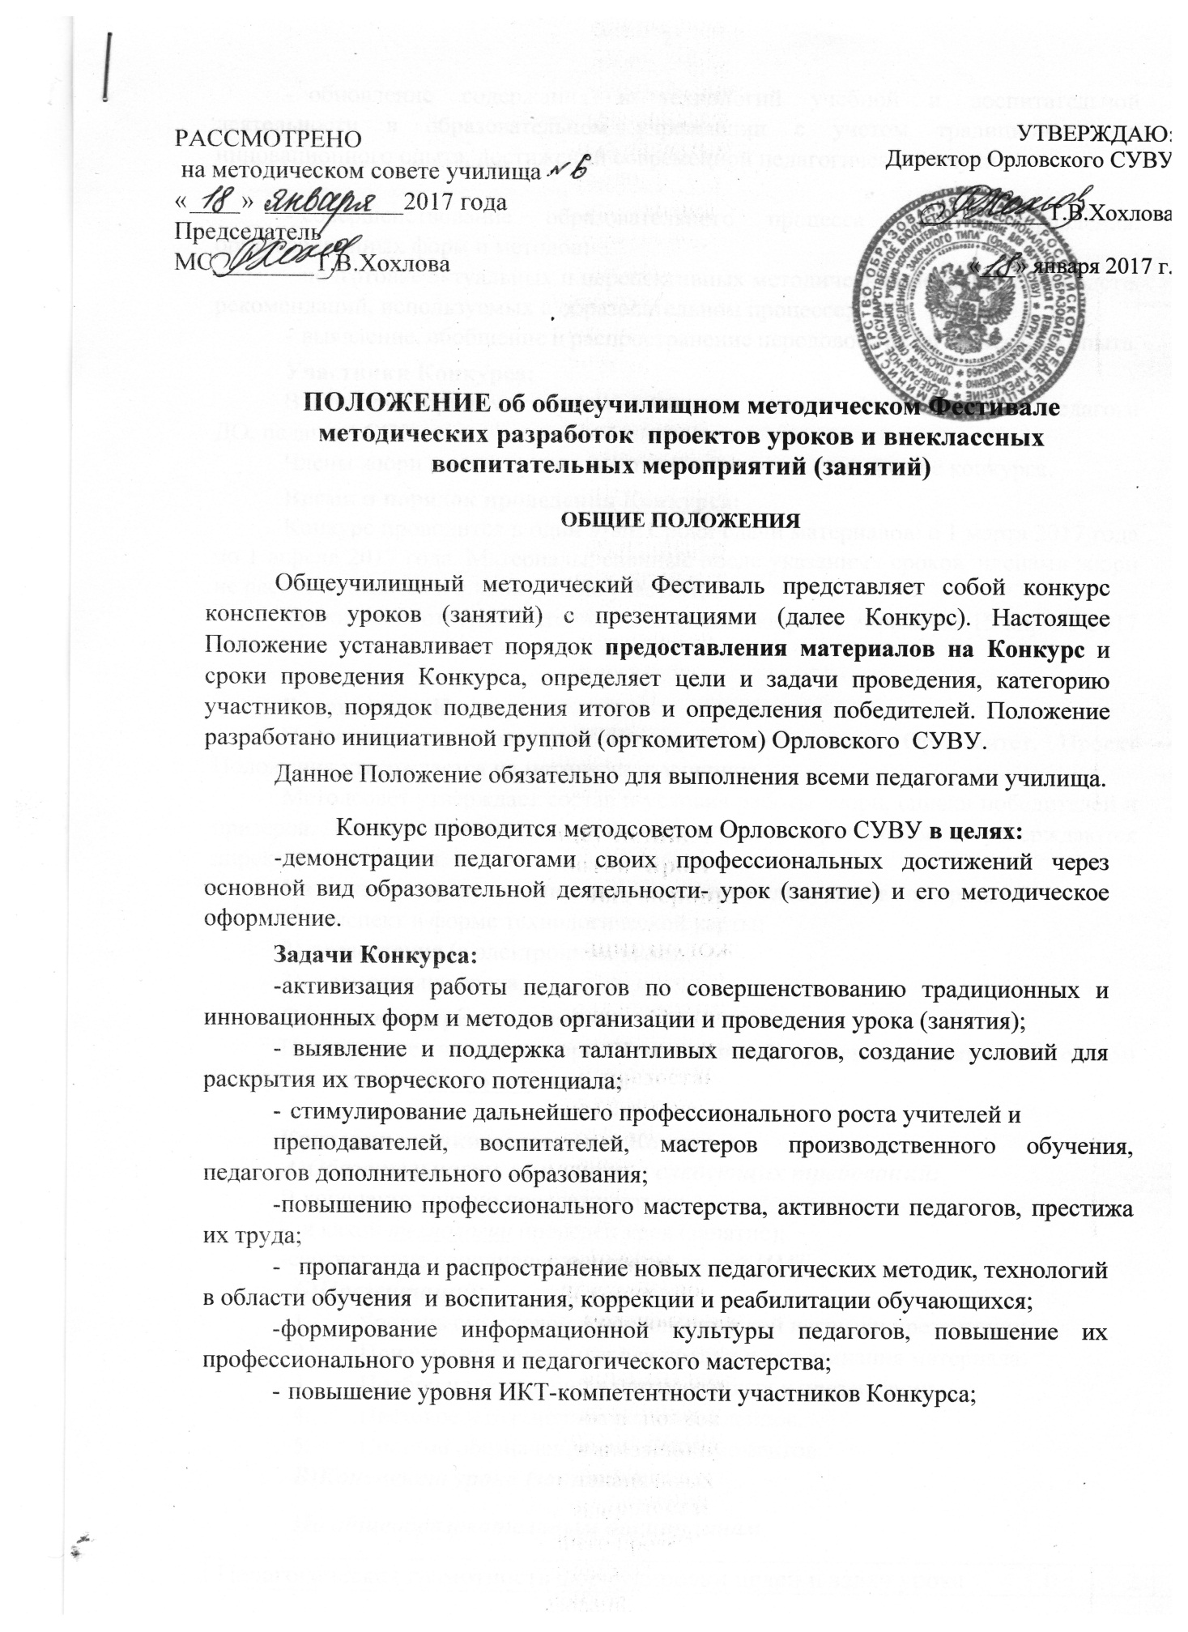

- обновление содержания и технологий учебной и воспитательной деятельности в образовательном учреждении с учетом традиционного и инновационного опыта, достижений современной педагогической науки;
- совершенствование образовательного процесса и его управления, организационных форм и методов;
- подготовке актуальных и перспективных методических пособий, руководств, рекомендаций, используемых в образовательном процессе;
- выявление, обобщение и распространение передового педагогического опыта.

Участники Конкурса:
В Конкурсе принимают участие учителя, мастера п/о, воспитатели, педагоги ДО, педагоги СПС.
Члены жюри имеют право сдавать материалы на конкурс вне конкурса.

Время и порядок проведения Конкурса:
Конкурс проводится в один этап. Сроки сдачи материалов: с 1 марта 2017 года по 1 апреля 2017 года. Материалы, сданные после указанных сроков, членами жюри не рассматриваются и в конкурсе не участвуют.
Сроки рассмотрения материалов членами жюри: 1 апреля по 15 апреля 2017 года.

Руководство Конкурсом:
Подготовку и проведение Конкурса осуществляет Оргкомитет. Проект Положения утверждается на методсовете училища.
Методсовет утверждает состав и условия работы жюри, списки победителей и призеров. Решения жюри конкурса оформляются протоколом и утверждаются директором училища.

На конкурс представляются в комплекте следующие материалы:
  - конспект в форме технологической карты;
  - презентация (в электронном виде);
  - самоанализ урока.

Оценка конкурсных заданий
Производится членами жюри (Приложение 2) , утвержденными методсоветом Конкурса, в рамках балльной системы.

Критерии оценки материалов Конкурса.

А)Обязательность выполнения следующих требований:
В конспекте должно прослеживаться:
- в какой технологии проведен урок (занятие);
-соответствие наполнения конспекта вашей ИМТ.
Б)Презентаций:
- Уровень смысловой и психологической нагрузки презентации.
- Приемы, используемые для подачи и запоминания материала.
- Подбор иллюстраций адаптированных к презентации.
- Цветовое и оттеночное решение слайдов.
- Система обозначения ключевых моментов. В)Конспекта урока (занятия):

По общеобразовательным дисциплинам

Педагогическая грамотность формулировки целей и задач урока | 0 | 1 | 2 | 3
Рациональность отбора содержания урока ,информационное обеспечение урока | 0 | 1 | 2 | 3
Формирование ключевых компетенций (УУД) | 0 | 1 | 2 | 3
Соответствие типа, структуры и форм организации урока его целям и задачам | 0 | 1 | 2 | 3
Мотивация учащихся, соответствие учебного материала возрастным и индивидуальным особенностям учащихся | 0 | 1 | 2 | 3
Реализация воспитательных задач урока, стиль общения педагога с учащимися | 0 | 1 | 2 | 3
Организация самостоятельной познавательной деятельности обучающихся | 0 | 1 | 2 | 3
Реализация педагогических технологий. | 0 | 1 | 2 | 3
Организация рефлексии | 0 | 1 | 2 | 3
Соответствие технологической карты урока методике его проведения и культура оформления технологической карты урока. Умение учителя провести самоанализ урока. | 0 | 1 | 2 | 3
Оценивание: 0 – показатель не проявляется или его описания противоречивы; 1 – показатель недостаточно представлен; 2 – показатель представлен на достаточном уровне; 3 – показатель представлен на высоком уровне; максимально – 30 баллов.
Воспитательное занятие.
Педагогическая грамотность формулировки воспитательных задач | 0 | 1 | 2 | 3
Соответствие формы, темы и содержания занятия целям и задачам | 0 | 1 | 2 | 3
Мотивация учащихся, соответствие учебного материала возрастным и индивидуальным особенностям учащихся | 0 | 1 | 2 | 3
Глубина, оригинальность и смысловая цельность раскрытия воспитательного занятия | 0 | 1 | 2 | 3
Обеспечение высокого уровня мотивации и включенности в деятельность учащихся при подготовке и проведении | 0 | 1 | 2 | 3
Владение современными образовательными технологиями, оригинальность методических приемов, формы занятия | 0 | 1 | 2 | 3
Поддержание атмосферы взаимодействия и взаимоуважения | 0 | 1 | 2 | 3
Соответствие технологической карты занятия его методике | 0 | 1 | 2 | 3
Культура оформления технологической карты занятия | 0 | 1 | 2 | 3
Умение педагога провести самоанализ занятия | 0 | 1 | 2 | 3
Оценивание: 0 – показатель не проявляется или его описания противоречивы; 1– показатель недостаточно представлен; 2 – показатель представлен на достаточном уровне; 3 – показатель представлен на высоком уровне; максимально – 30 баллов.

Занятие педагогов СПС.
Тема занятия, цели и задачи отражают реальные потребности подростков с девиантным поведением, актуальны, связаны с функциональными обязанностями педагога | 0 | 1 | 2 | 3
Соответствие содержания использованных технологий, методов, приёмов поставленным целями задачам | 0 | 1 | 2 | 3
Структуры занятия: план и логика; преемственность этапов и последовательность включения воспитанников в задания упражнения по степени нарастающей сложности | 0 | 1 | 2 | 3
Учет возрастных и индивидуальных особенностей воспитанников, соотнесение формы и содержания занятия, его методов и приемов с основными видами деятельности детей данного возраст наиболее важных мотивов поведения, характерных для данной категории воспитанников | 0 | 1 | 2 | 3
Побуждение воспитанников к деятельности, умение создавать и поддерживать высокий уровень мотивации и высокую активность деятельности участников занятия | 0 | 1 | 2 | 3
Использование участниками занятия разных типов и видов источников знаний | 0 | 1 | 2 | 3
Умение реализовать профессиональную компетентность педагога в соответствии с требованиям ФГОС | 0 | 1 | 2 | 3
Умение организовать эффективную коммуникацию участников занятия, обеспечивающую достижение поставленной цели | 0 | 1 | 2 | 3
Организация рефлексии | 0 | 1 | 2 | 3
Методическая грамотность в составлении плана занятия и его самоанализа | 0 | 1 | 2 | 3
Итого | 30 баллов
Оценивание: 0 – показатель не проявляется или его описания противоречивы; 1 – показатель недостаточно представлен; 2 – показатель представлен на достаточном уровне; 3 – показатель представлен на высоком уровне; максимально – 30 баллов
Урок п/о.
Показатели оценки
Педагогическая грамотность формулировки целей и задач урока. | 0 | 1 | 2 | 3
Соответствие типа, структуры и форм организации урока его целям и задачам. | 0 | 1 | 2 | 3
Рациональность отбора содержания методов, приемов , видов деятельности на уроке. | 0 | 1 | 2 | 3
Оборудование урока в соответствии с целями и задачами урока. | 0 | 1 | 2 | 3
Развитие познавательного интереса к изучаемому (мотивация) | 0 | 1 | 2 | 3
Использование нетрадиционных форм и приемов, методических находок для развития личности обучающегося ( в т.ч. рефлексии) | 0 | 1 | 2 | 3
Организация самостоятельной работы обучающихся и форм контроля за их деятельностью | 0 | 1 | 2 | 3
Реализация педагогических технологий. | 0 | 1 | 2 | 3
Соответствие технологической карты урока требованиям ФГОС (формирование ОК и ПК) | 0 | 1 | 2 | 3
Методическая грамотность в составлении проекта урока и его самоанализа | 0 | 1 | 2 | 3
Итого: | 30 баллов
Оценивание: 0 – показатель не проявляется или его описания противоречивы; 1 – показатель недостаточно представлен; 2 – показатель представлен на достаточном уровне; 3 – показатель представлен на высоком уровне; максимально – 30 баллов

Подведение итогов Конкурса:
Подведение итогов и определение победителей проводится по результатам оценки жюри всех материалов конкурса. Все участники Конкурса получают Сертификат участника.
Материалы Конкурса публикуются в сборнике материалов педагогического опыта Орловского СУВУ.
Конкурсные материалы, поступившие в Оргкомитет позднее 1 апреля 2017 года, а также с нарушением требований к ним, не рассматриваются. Материалы, поданные на Конкурс, не рецензируются и не возвращаются.
Рекомендации по подготовке и проведению Конкурса, оформлению конкурсных материалов прилагаются (приложение 1).
Приложение 1

Рекомендации по оформлению конкурсных материалов.
Конкурсные материалы: конспект урока и презентация к нему должны быть оформлены с соответствующими требованиями.
- Текст методической разработки урока (занятия) в одном экземпляре, представленный в формате MS Word в печатном виде. Форма предоставления конспекта: проект с технологической картой. Проект урока (занятия) может содержать приложения.
- Полнотекстовый вариант методической разработки, представленный в формате MS Word на электронном носителе.
Оформление текста:
- текст может содержать иллюстративный материал, графические приложения;
- поля: 3 см. слева, 1,5 см. справа, 2 см. снизу и сверху;
- шрифт заголовка- 14-16 кегль;
- шрифт основного текста - Times New Roman 14 кегль;
  - Презентация к уроку.
Требования к учебной презентации
Презентация к уроку используется в качестве наглядного пособия или зрительного ряда. Рассмотрим основные требования к презентации. Требования к содержанию мультимедийной презентации:
- соответствие содержания презентации поставленным дидактическим целям и задачам;
- соблюдение принятых правил орфографии, пунктуации, сокращений и правил оформления текста (отсутствие точки в заголовках и
т.д.);
- отсутствие фактических ошибок, достоверность представленной информации;
- лаконичность текста на слайде;
- завершенность (содержание каждой части текстовой информации логически завершено);
- объединение семантически связанных информационных элементов в целостно воспринимающиеся группы;
- сжатость и краткость изложения, максимальная информативность
текста;
- расположение информации на слайде (предпочтительно горизонтальное расположение информации, сверху вниз по главной диагонали; наиболее важная информация должна располагаться в центре экрана; если на слайде картинка, надпись должна располагаться под ней; желательно форматировать текст по ширине; не допускать «рваных» краев текста);
- наличие не более одного логического ударения: краснота, яркость, обводка, мигание, движение;
- информация подана привлекательно, оригинально, обращает внимание учащихся.
Требования к визуальному и звуковому ряду:
- использование только оптимизированных изображений;
- соответствие изображений содержанию;
- соответствие изображений возрастным особенностям учащихся;
- качество изображения (контраст изображения по отношению к фону; отсутствие «лишних» деталей на фотографии или картинке, яркость и контрастность изображения, одинаковый формат файлов);
- качество музыкального ряда (ненавязчивость музыки, отсутствие посторонних шумов);
- обоснованность и рациональность использования графических объектов.
Требования к тексту:
- читаемость текста на фоне слайда презентации (текст отчетливо виден на фоне слайда, использование контрастных цветов для фона и текста);
- кегль шрифта соответствует возрастным особенностям учащихся и должен быть не менее 24 пунктов;
- отношение толщины основных штрихов шрифта к их высоте ориентировочно составляет 1:5; наиболее удобочитаемое отношение размера шрифта к промежуткам между буквами: от 1:0,375 до 1:0,75;
- использование шрифтов без засечек (их легче читать) и не более 3-х вариантов шрифта;
- длина строки не более 36 знаков;
- расстояние между строками внутри абзаца 1,5, а между абзацев - 2 интервала;
- подчеркивание используется лишь в гиперссылках.
Требования к дизайну:
- использование единого стиля оформления;
- соответствие стиля оформления презентации (графического, звукового, анимационного) содержанию презентации;
- использование для фона слайда психологически комфортного
тона;
- фон должен являться элементом заднего (второго) плана: выделять, оттенять, подчеркивать информацию, находящуюся на слайде, но не заслонять ее;
- использование не более трех цветов на одном слайде (один для фона, второй для заголовков, третий для текста);
- соответствие шаблона представляемой теме (в некоторых случаях может быть нейтральным);
- целесообразность использования анимационных эффектов.
Требования к качеству навигации:
- работоспособность элементов навигации;
- качество интерфейса;
- целесообразность и рациональность использования навигации. Требования к эффективности использования презентации:
- обеспечение всех уровней компьютерной поддержки: индивидуальной, групповой, фронтальной работы обучающихся;
- педагогическая целесообразность использования презентации;
- учет требований СанПиНов к использованию технических средств;
- адаптивность мультимедийной презентации, возможность внесения в нее изменений и дополнений в зависимости от учебной программы и особенностей конкретного учебного заведения, целей педагогов;
- творческий, оригинальный подход к созданию презентации.
Презентация не должна быть скучной, монотонной, громоздкой
(оптимально это 10-15 слайдов).
На титульном слайде указываются данные автора (ФИО и название ОУ), название материала, дата разработки. Возможен вариант использования колонтитулов. Иное размещение данных автора допустимо в случае, если оно мешает восприятию материала на титуле.
На последнем слайде указывается перечень используемых источников, активные и точные ссылки на все графические объекты и фотоматериалы.
Требования к форме оформления проекта урока.
Проект урока (занятия) должен быть оформлен в форме технологической карты.

